サイトブリッジ株式会社
2025年2月13日
承認フローコンテンツ
マニュアル
Joruri CMS 2020
目次
[1] 承認フローコンテンツ 1
[2] 承認フローコンテンツへのアクセス 2
[3]承認フローコンテンツの操作方法 4
3-1承認フローの作成 4
3-2 AND（アンド）承認 固定 10
3-2 AND（アンド）承認 選択 14
3-3 OR（オア）承認 18
3-4 段階承認 21
3-5 カテゴリ承認 24
3-6 承認フローの編集・削除 25
[4]記事コンテンツの承認フロー設定 27
4-1 記事コンテンツの設定 27
4-2承認後公開とは 31
4-3承認後公開「使用する」 32
4-4承認後公開「使用しない」 34

[1] 承認フローコンテンツ
承認・公開のフローは複数存在し、設定や承認者の選択・記事作成者の権限によって異なります。
作成者が作成した記事は、承認者が承認後、作成者による公開操作でインターネットに公開されます。
公開予約日時を設定すると、公開操作を行わなくても、予約した日時に自動的に記事が公開されます。記事の公開を終了する日時も、事前に予約設定することができます。
管理者ユーザーは、即時公開ボタンにより、承認・公開手続きをスキップし、作成した記事を即時に公開することができます。

＜記事の公開までの承認フロー＞
記事を作成
承認待ち
公開終了
公開中
公開待ち

v
承認依頼
公開終了
承認
公開

即時公開

承認フローコンテンツは記事コンテンツの設定より「使用する」、「使用しない」の選択が行えます。
承認フローコンテンツを作成し、記事コンテンツで承認フローを「使用する」に設定して完了します。
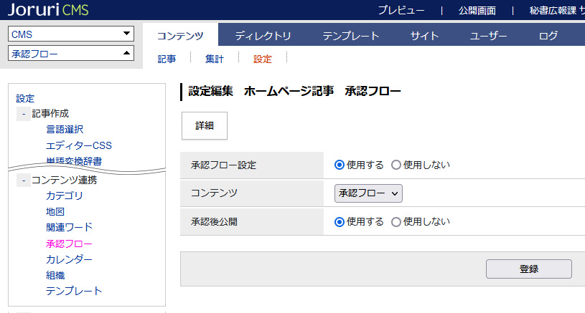

[2] 承認フローコンテンツへのアクセス
(1) 管理画面の上部メニュー「コンテンツ」をクリックします。
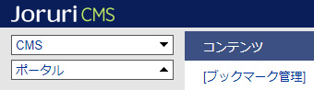

(2) コンテンツの一覧画面が表示されます。表示されるコンテンツはサイトによって異なります。
編集する承認フローのコンテンツ名をクリックします。
●「種別」に「承認フロー」と表示されている項目が「承認フロー」機能に関係します。
●左サイドツリーのコンセプト名をクリックすると、別コンセプトにあるコンテンツ一覧が表示されます。
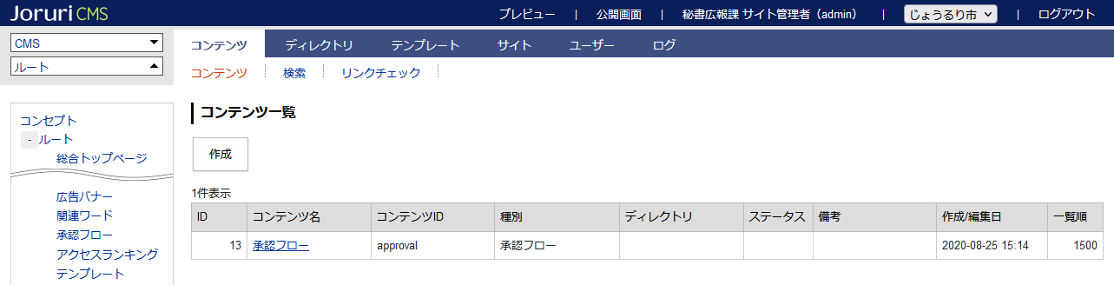

(3)編集するコンテンツをクリックします。（行にマウスを乗せると着色されるので、この状態でクリックします）
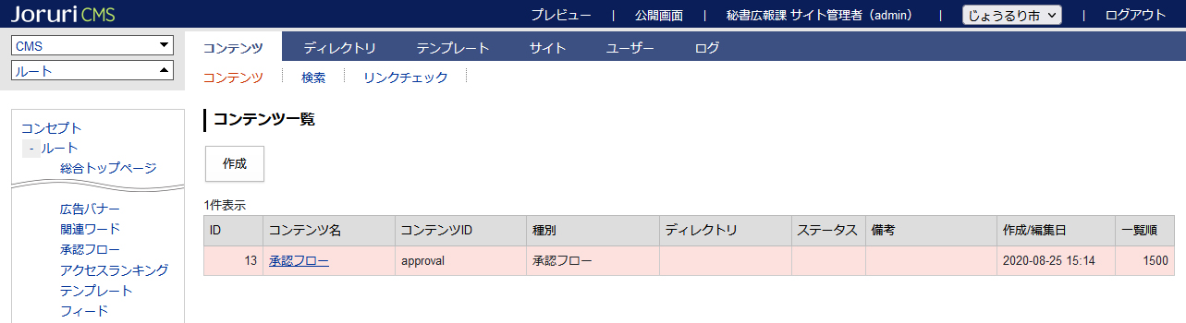

(4) コンテンツをクリックすると、最初に承認フロー一覧画面が表示されます。
※表示されるフロー名等はサイトによって異なります。
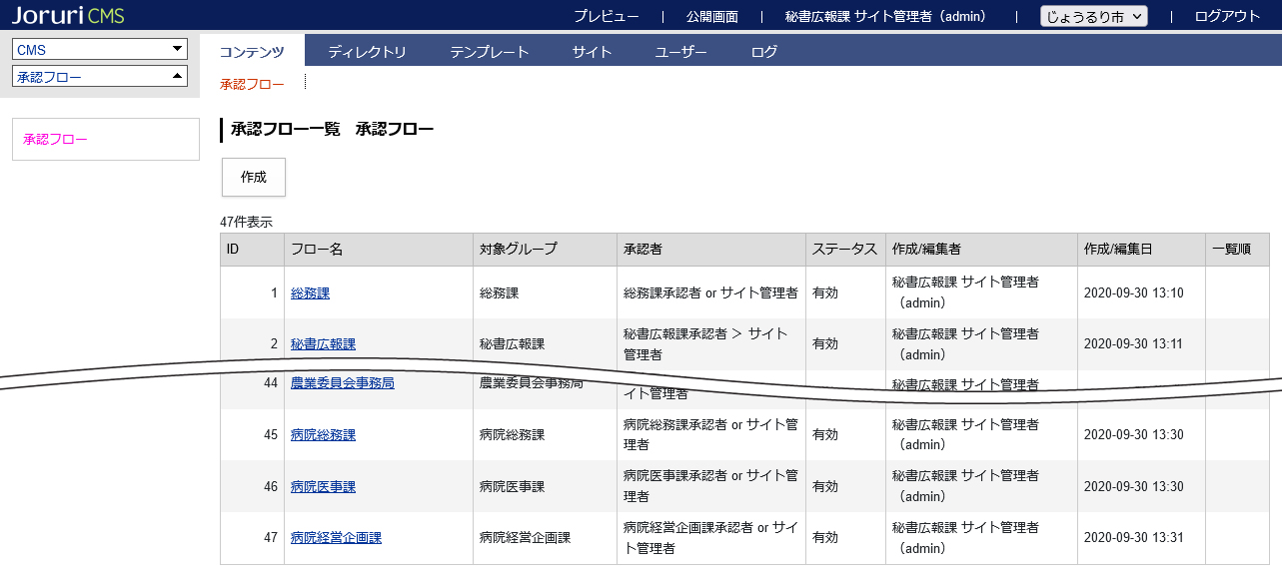

[3]承認フローコンテンツの操作方法

3-1承認フローの作成
承認フローコンテンツではまず初めに対象のグループを設定します。
次に承認者を1名または複数名設定します。承認者は対象のグループ以外のユーザーも設定できます。
承認は1次から多段階承認まで設定することができます。
また、カテゴリにも承認フロー設定が行えます。複数のカテゴリがついている場合、承認されたカテゴリページから順に公開される段階公開も可能です。

(1) 上部メニュー［作成］をクリックします。
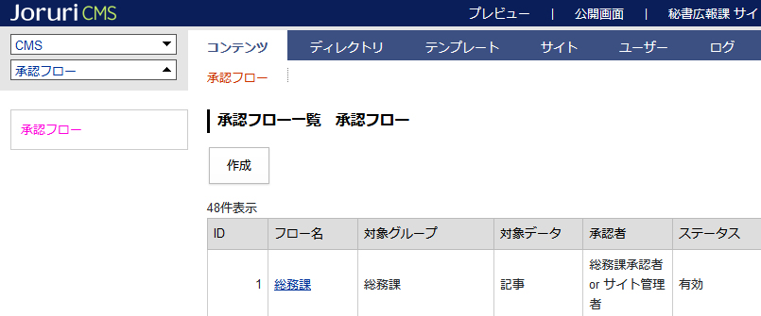

(2) 作成画面が表示されるので、各項目に入力します。
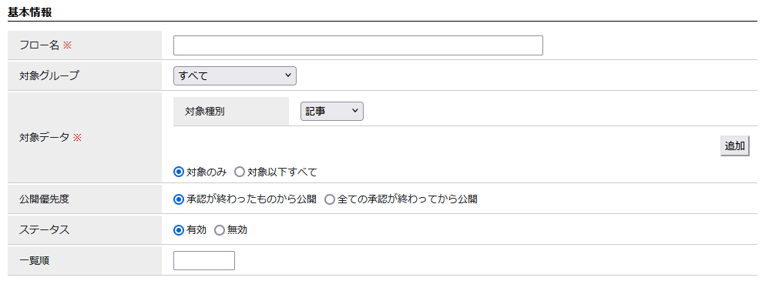
[6]
[5]
[4]
[3]
[2]
[1]

[1]フロー名 | 名称を入力します。
[2]対象グループ | プルダウンよりグループを選択します。
[3]対象データ | 対象種別で「記事」と「カテゴリ」が選択できます。  カテゴリは「対象のみ」または「対象以下すべて」を選択できます。  「追加」ボタンで対象種別を追加できます。
[4]公開優先度 | 「承認が終わったものから公開」を選択すると、承認されたカテゴリから順次ホームページ上に公開されます。  「全ての承認が終わってから公開」を選択すると、設定された全ての承認が完了したときに、全てのカテゴリページにまとめて公開されます。
[5]ステータス | 「有効」にチェックします。「無効」だと記事の承認依頼時にエラーとなります。
[6]表示順 | 管理画面でのグループの並び順を設定します。半角数字を入力します。（昇順）

(3)次にグループからユーザーを選択します。
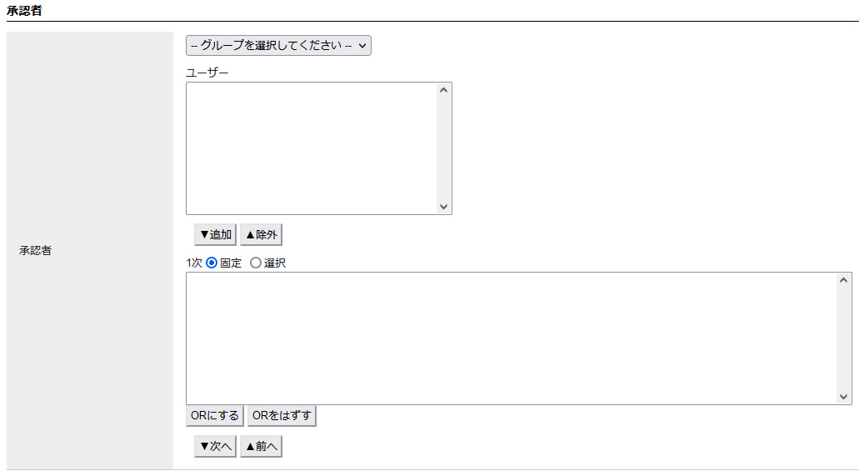
[9]
[8]
[7]
[6]
[5]

[5]グループを選択してください  [10] | プルダウンよりユーザーが所属するグループを選択します。
[6]ユーザー | 選択したグループのユーザー一覧が表示されます。
[7]「追加」「除外」 | ユーザーを選択し「追加」で承認者を設定します。「除外」をクリックすると承認者に設定されたユーザーが除外されます。
[8]「固定」「選択」 | and承認時、承認者を固定するか作成者が承認者を選択できるように設定します。
[9]「ORにする」「ORをはずす」 | 1名以上の承認者が設定された場合、OR（オア）承認に設定・解除することができます。
[10]「次へ」「前へ」 | 1名以上の承認者が設定された場合、段階承認に設定・解除することができます。

(4)グループのユーザーが表示されます。
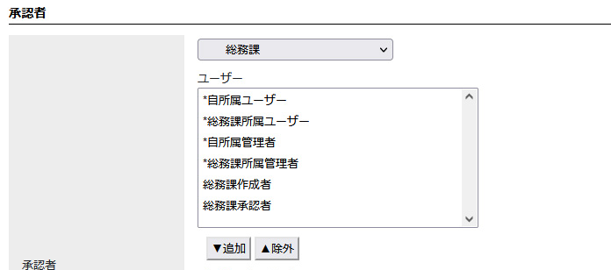

(5)承認者に設定したいユーザーを選択し、［追加］をクリックします。
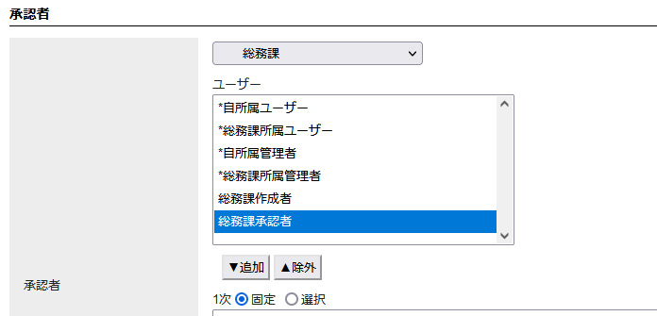

(6) 1次承認者にユーザーが設定されます。複数名ユーザーを設定する場合は同じ手順を行います。
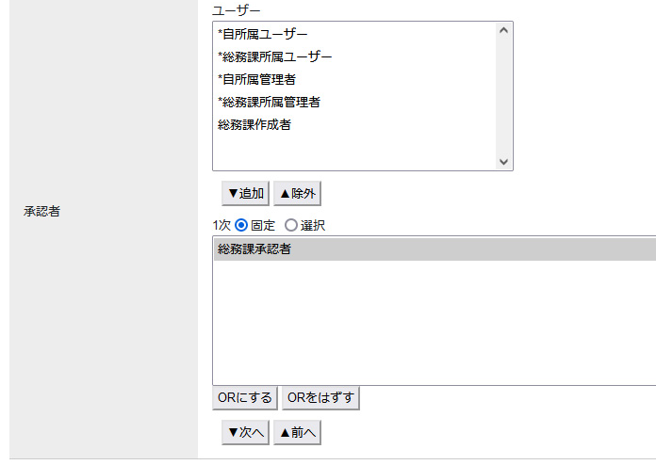

(7) 別グループのユーザーを設定する場合は、プルダウンよりグループを選択、ユーザーの追加を行います。
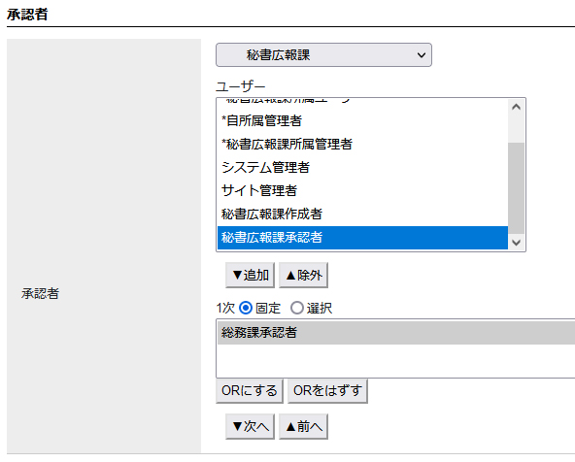

(8) ユーザーが追加されました。
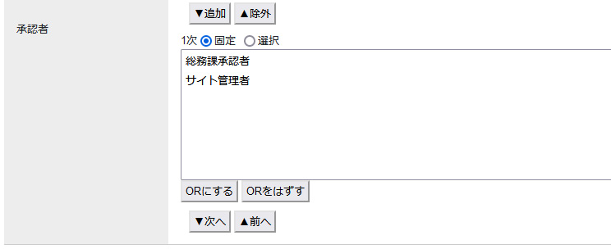

(9) 承認フローの編集者を選択します。［登録］をクリックします。
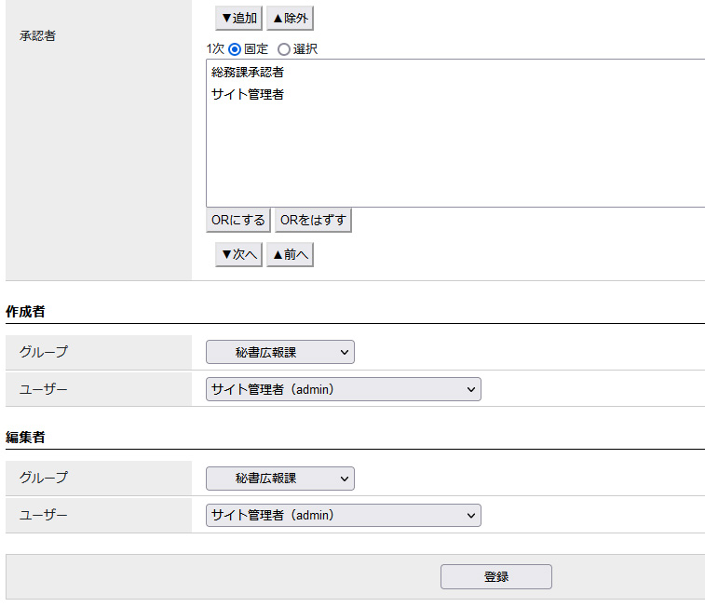

(10) 承認フローの登録が完了します。
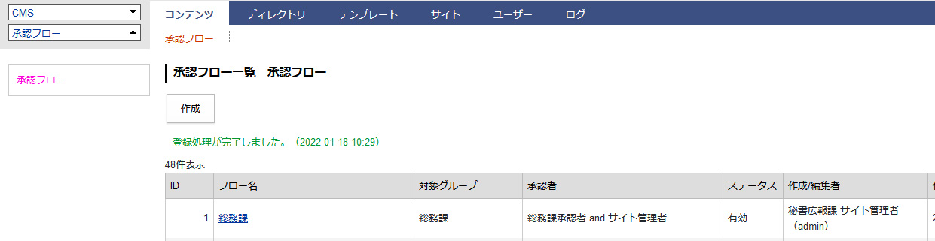

3-2 AND（アンド）承認 固定
AND（アンド）承認 固定
2名以上の承認者を設定した時、承認者全員の承認を必要とします。

承認者
承認

承認者
作成者
承認
承認依頼
承認完了

公開
承認者
承認

(1) 承認フローの作成は「3-1承認フローの作成」を参照してください。
承認者を2名以上追加した初期の状態はAND（アンド）承認となります。
デフォルトは「固定」が選択されています。

(2) 承認フロー一覧では承認者に「and」と表示されます。
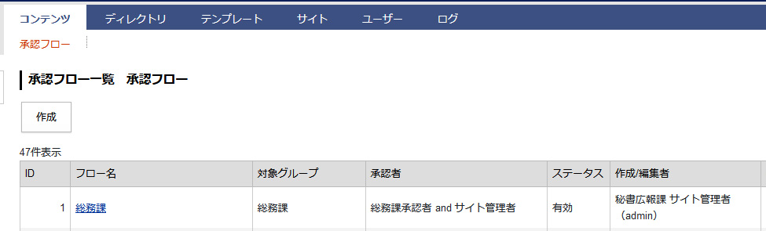

(3) 記事コンテンツの承認フローに「and」と表示されます。
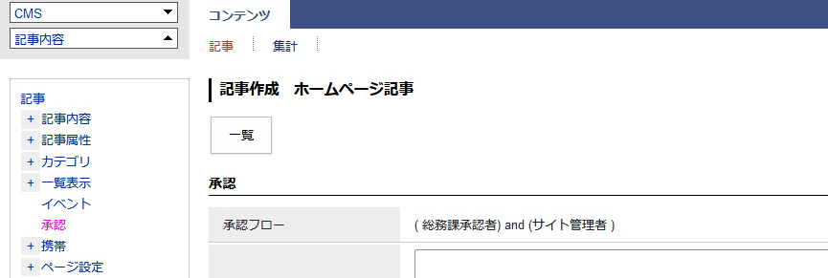

(4) 記事の承認フローでは「and」と表示され、未承認の承認者は薄い赤色の背景色がつきます。
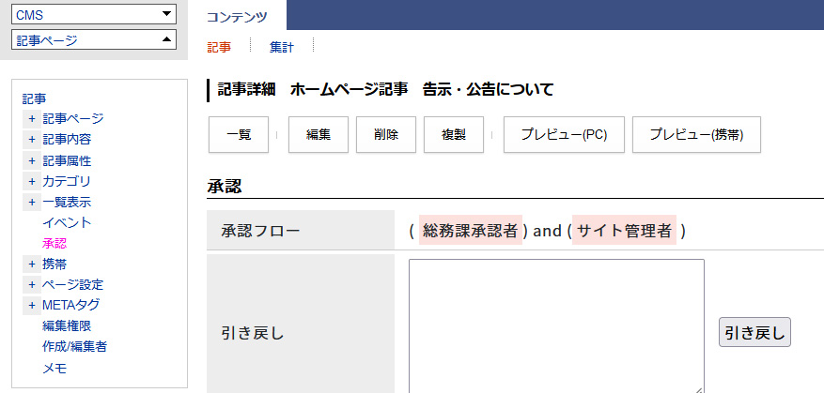

(5) 記事の承認を行った承認者は薄い赤色の背景色がなくなります。
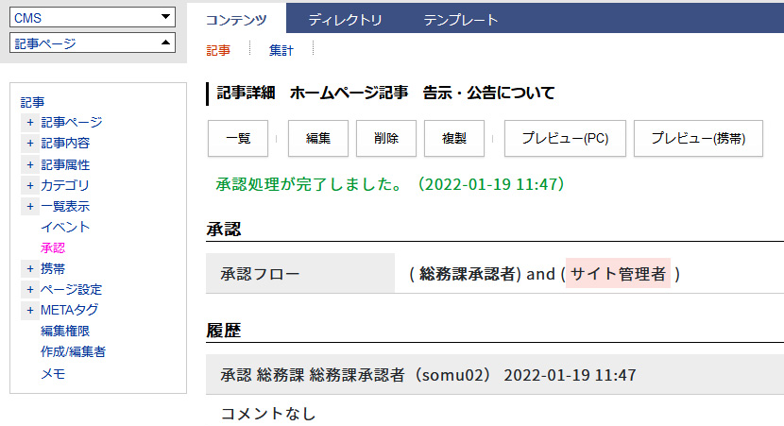

(6) 承認が完了すると、ユーザーの薄い赤色の背景色がなくなります。
承認後公開を「使用する」に設定している場合は「公開終了」が表示されます。
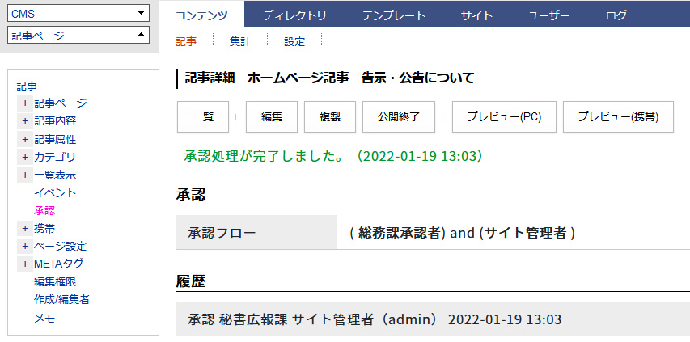

承認後公開を「使用しない」に設定している場合は「公開」が表示されます。
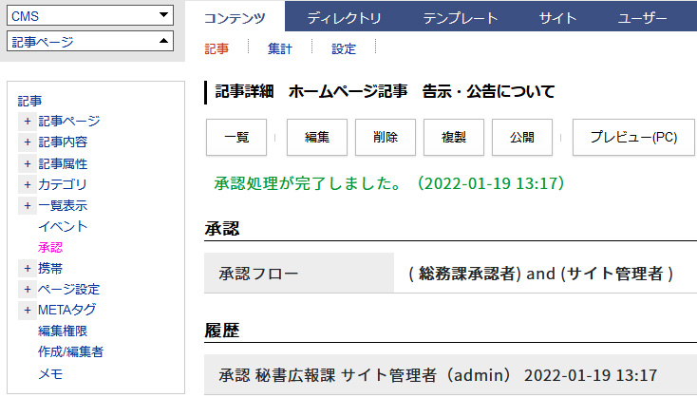

3-2 AND（アンド）承認 選択
AND（アンド）承認 選択
2名以上の承認者を設定した時、作成者が承認者を選択できます。
承認者
承認

承認者
作成者
承認完了
承認者を選択し承認依頼

承認者
公開

(1) 承認フローの作成は「3-1承認フローの作成」を参照してください。
承認者を2名以上追加した状態はAND（アンド）承認となります。
「選択」をクリックします。
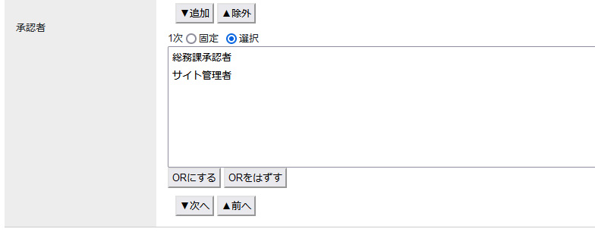

(2) 承認フロー一覧では承認者に「角括弧」と「and」で表示されます。
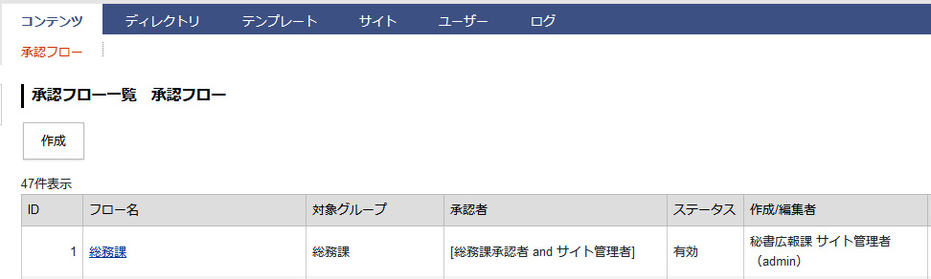

(3) 記事コンテンツで記事を作成・編集したさい、承認者を選択できるようになります。
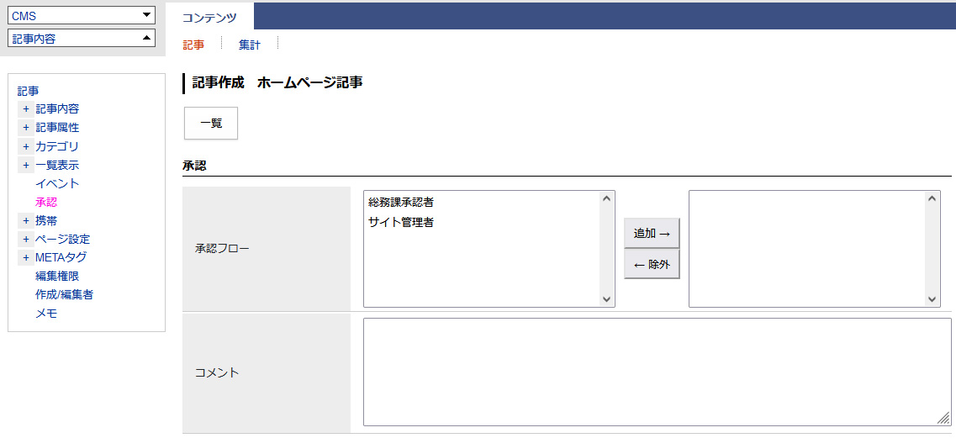

(4) 承認者を選択し、［追加］をクリックします。
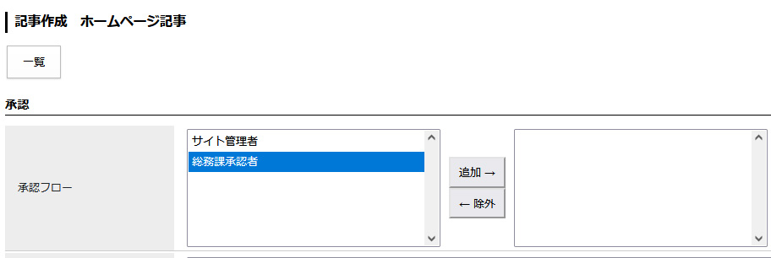

(5) 承認者が設定されます。［承認申請］をクリックします。
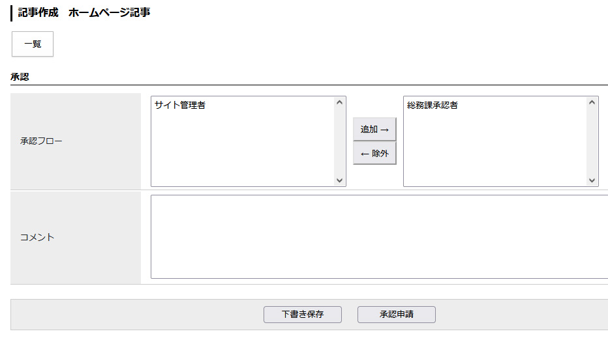

(6) 承認フローに設定されたユーザーのみが表示されます。
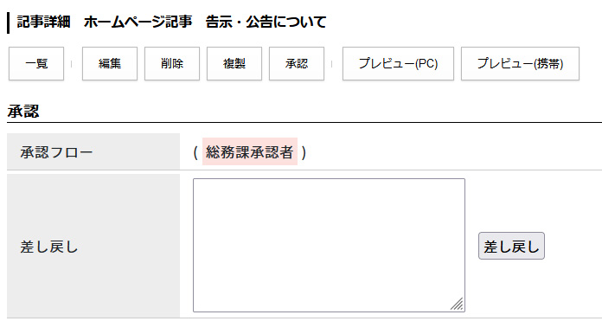

(7) 承認が完了すると、ユーザーの薄い赤色の背景色がなくなります。
承認後公開を「使用する」に設定している場合は［公開終了］が表示されます。
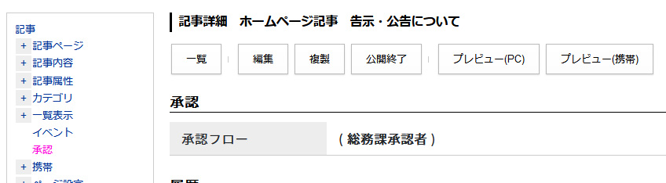

承認後公開を「使用しない」に設定している場合は［公開］が表示されます。
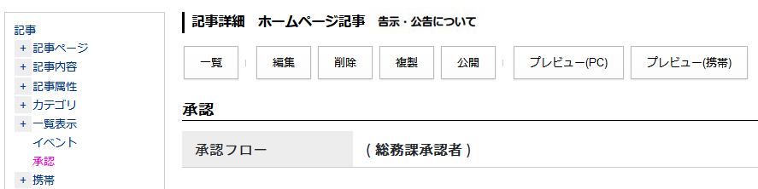

3-3 OR（オア）承認
OR（オア）承認
2名以上の承認者を設定した際に設定された人のいずれか1名の承認を必要とします。
OR（オア）承認は「固定」「選択」は設定されません。

承認者
承認

作成者
承認者
承認完了
承認依頼

承認者
公開

(1) 承認フローの作成は「3-1承認フローの作成」を参照してください。
承認者を2名以上追加し「shift」を押しながらユーザーを選択します。
「ORにする」をクリックします。
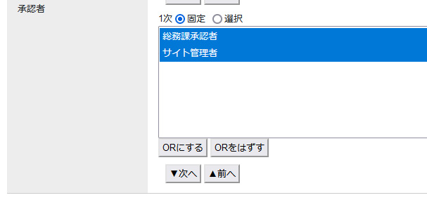

(2)「or」が表示されます。
●［ORをはずす］をクリックするとor状態が外され、最初のanｄ（アンド）承認の状態になります。
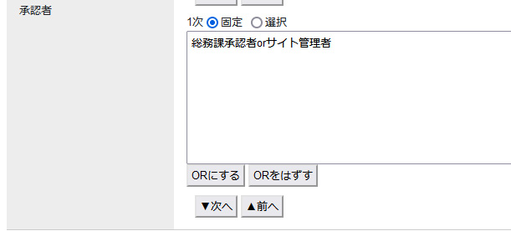

(2)「承認フロー一覧では承認者に「or」と表示されます。
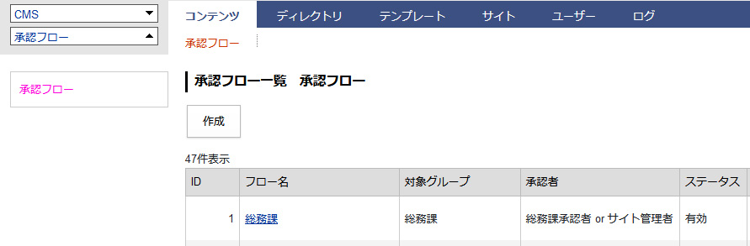

(3) 記事コンテンツの承認フローに「or」と表示され、未承認の承認者は薄い赤色の背景色がつきます。
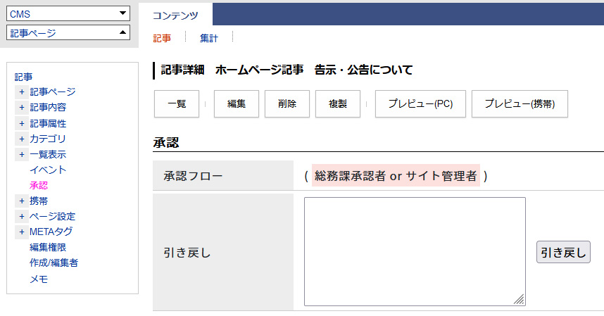

(4) OR（オア）承認の場合、1名記事承認が完了すれば記事は「公開」または「公開待ち」状態となります。
また薄い赤色の背景色がなくなります。
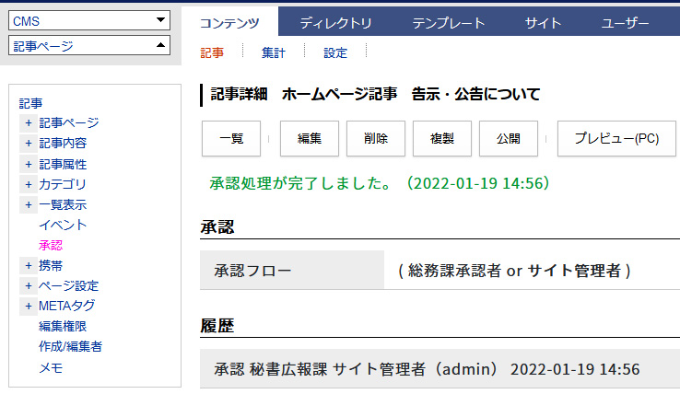

3-4 段階承認
承認フローでは1次承認、2次承認と段階的に承認を行えます。
承認者
作成者
承認者
2次承認完了

１次承認完了
承認依頼
承認
承認

公開

(1) 承認フローの作成は「3-1承認フローの作成」を参照してください。
承認者を2名以上追加します。
2次承認者に設定するユーザーを選択します。「次へ」をクリックします。
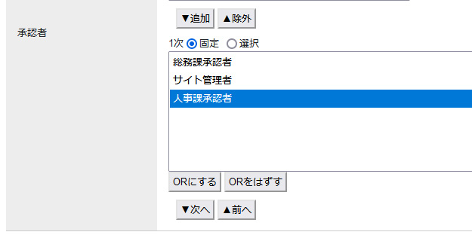

(2) 2次承認者が設定されます。
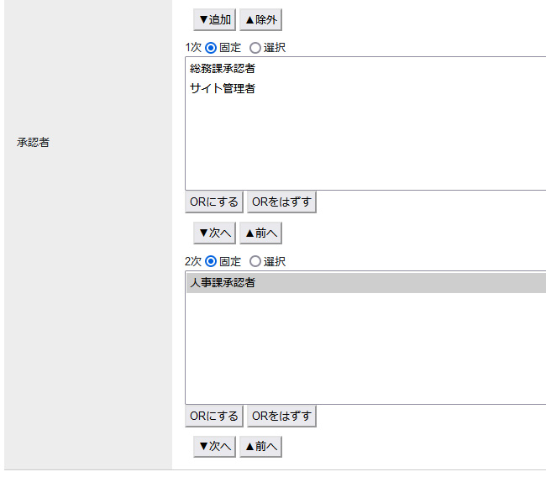

(3)承認フロー一覧では承認者に「or」「不等号」が表示されます。
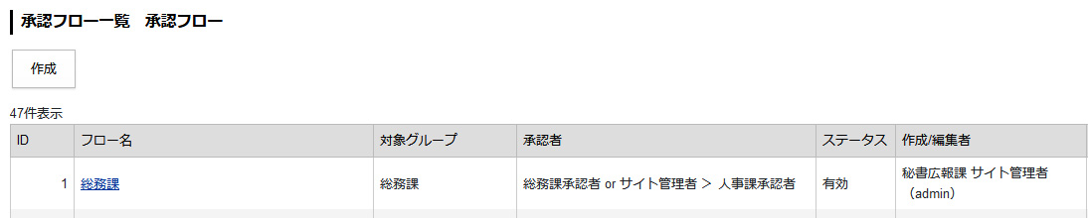

(4)記事コンテンツの承認フローに「or」「不等号」と表示され、未承認の承認者は薄い赤色の背景色がつきます。
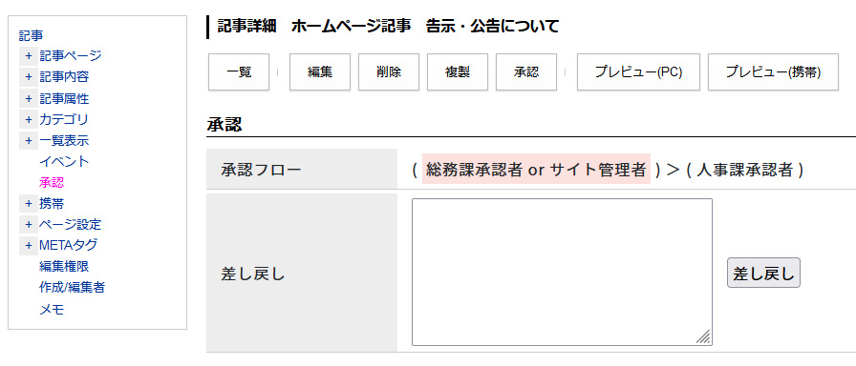

(5) 1次承認が完了すると2次承認者に背景色がつきます。承認が完了していないため記事は承認待ち状態です。
承認したユーザーは太字になります。
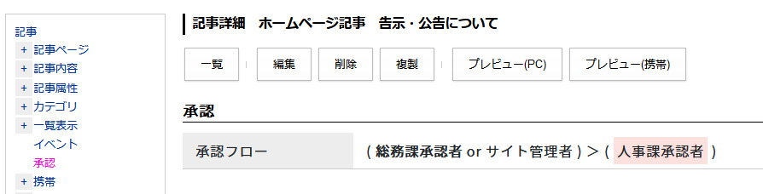

(6) 2次の承認が完了後、記事は「公開」または「公開待ち」状態となります。
また薄い赤色の背景色がなくなります。
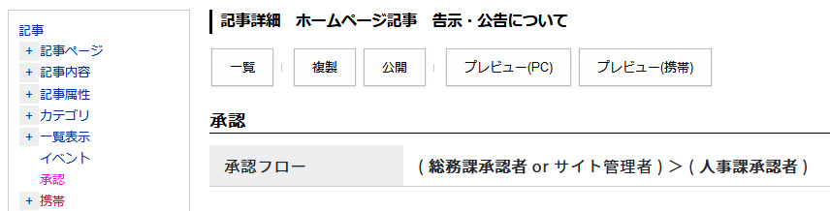

3-5 カテゴリ承認
カテゴリページへの承認フローを設定できます。
※複数のカテゴリがついている場合、承認されたカテゴリページから順に公開される段階公開も可能です。
※記事とカテゴリ、両方の承認フローを設定できます。その場合、記事の承認完了後カテゴリの承認を行います。

承認者
作成者
承認完了

承認
承認依頼

カテゴリページに公開

（１）対象種別「カテゴリ」を選択すると、対象コンテンツが選択できます。
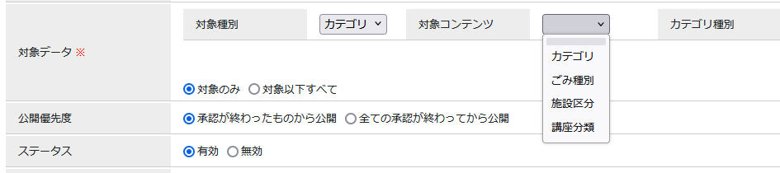

（2）カテゴリ種別を選択します。
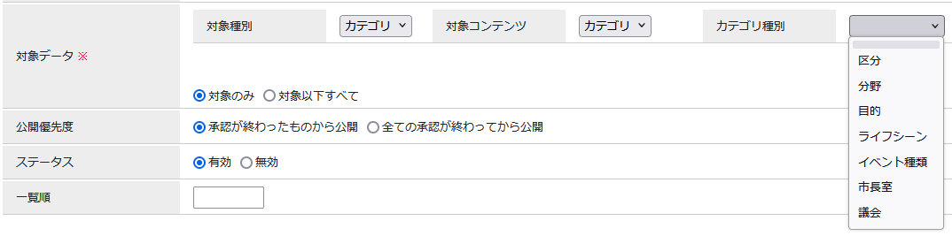

（3）カテゴリを選択します。
「追加」で複数のカテゴリを選択できます。
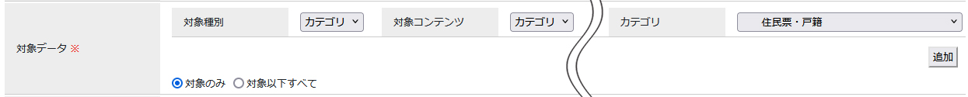
承認者の設定は3-1承認フローを参照してください。

3-6 承認フローの編集・削除
(1)編集または削除したいフロー名のリンクをクリックします。

(2)詳細画面が表示されます。
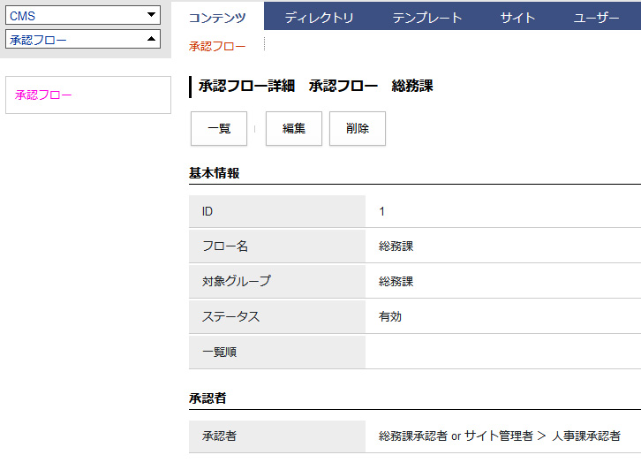
[1]
[2]
[3]

[1] 一覧 | 承認フローの一覧画面が表示されます。
[2] 編集 | 編集画面が表示されます。承認フローの編集が行えます。
[3] 削除 | 承認フローの削除が行えます。一度削除すると復元することはできません。

(3)「編集」をクリックします。編集画面が表示されます。
修正を行い、ページ下部の［更新］をクリックします。
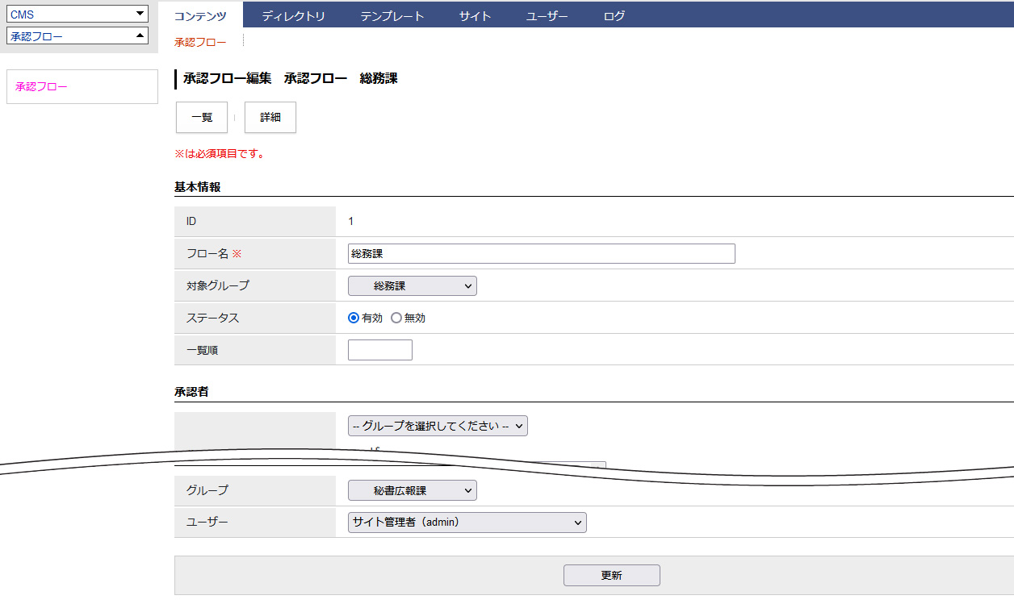

(4) 編集が完了します。
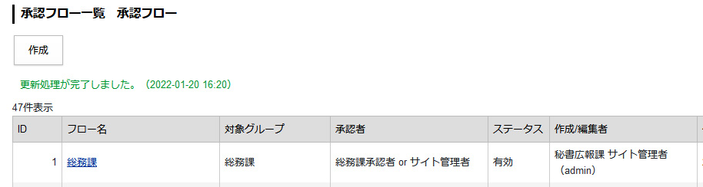

[4]記事コンテンツの承認フロー設定
承認フロー作成後、記事コンテンツで承認フローの設定を行います。
記事コンテンツと承認フローコンテンツを紐づけることで、記事の承認が行えます。

記事
コンテンツ
承認フロー
コンテンツ

4-1 記事コンテンツの設定
(1)記事コンテンツの行をクリックします。
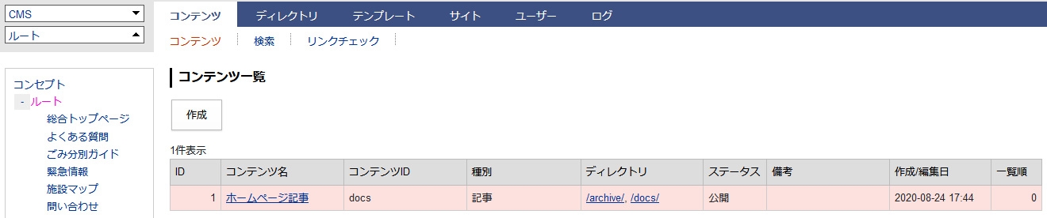

(2)「設定」をクリックします。
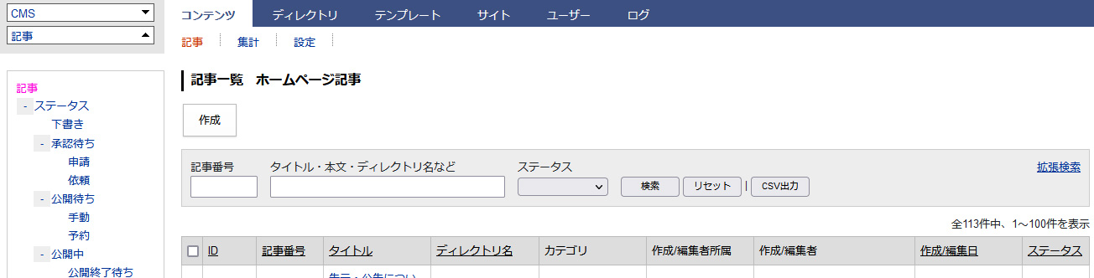

(3)設定画面が表示されます。コンテンツ連携の「承認フロー」をクリックします。
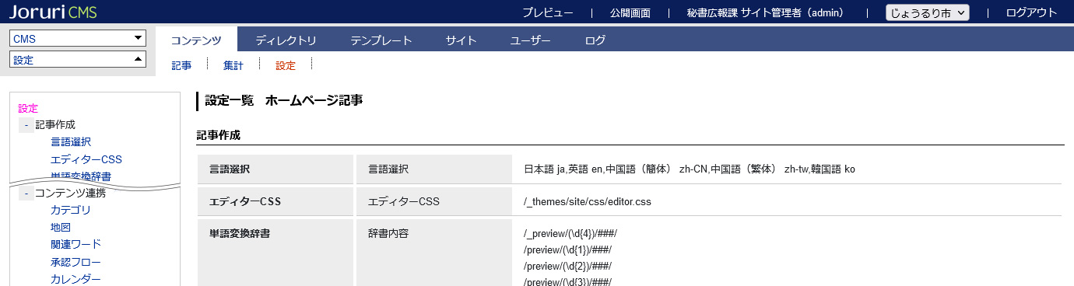

(4)承認フローの設定画面が表示されます。初期値は「使用しない」に設定されています。
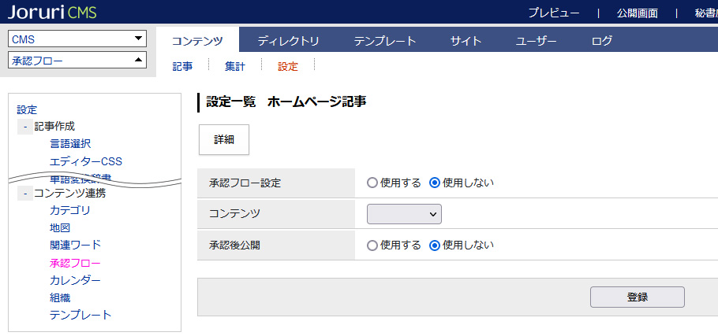

(5) 承認フロー設定の「使用する」を選択します。
コンテンツのプルダウンより承認フローコンテンツを選択します。
承認後公開については「4-2 承認後公開」を参照ください。
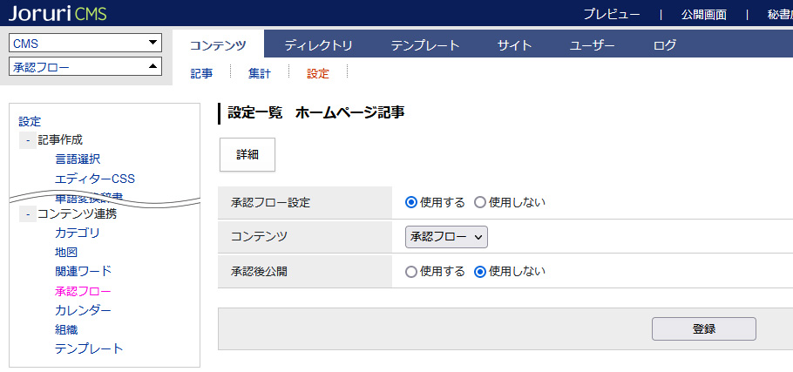
(6) ［登録］をクリックします。

(7) 登録が完了しました。
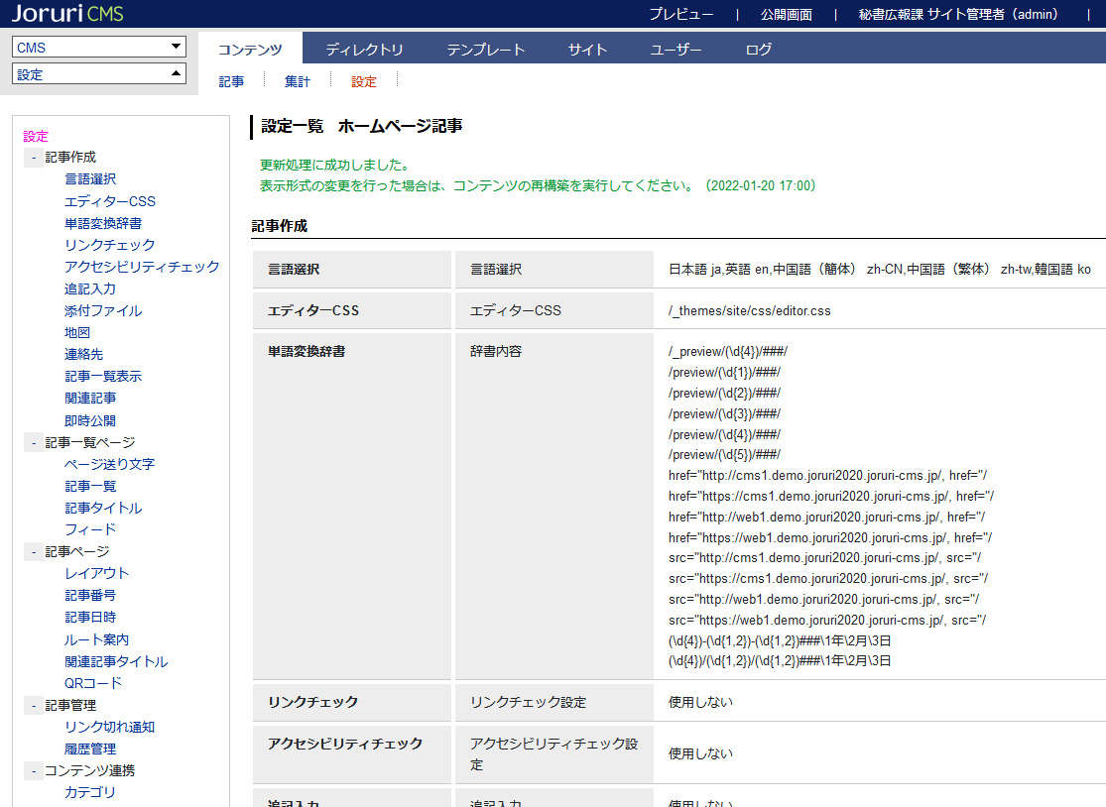

(8) 記事作成・編集時に［公開待ち］から［承認申請］に変更します。
記事コンテンツに承認フローの設定が完了しました。
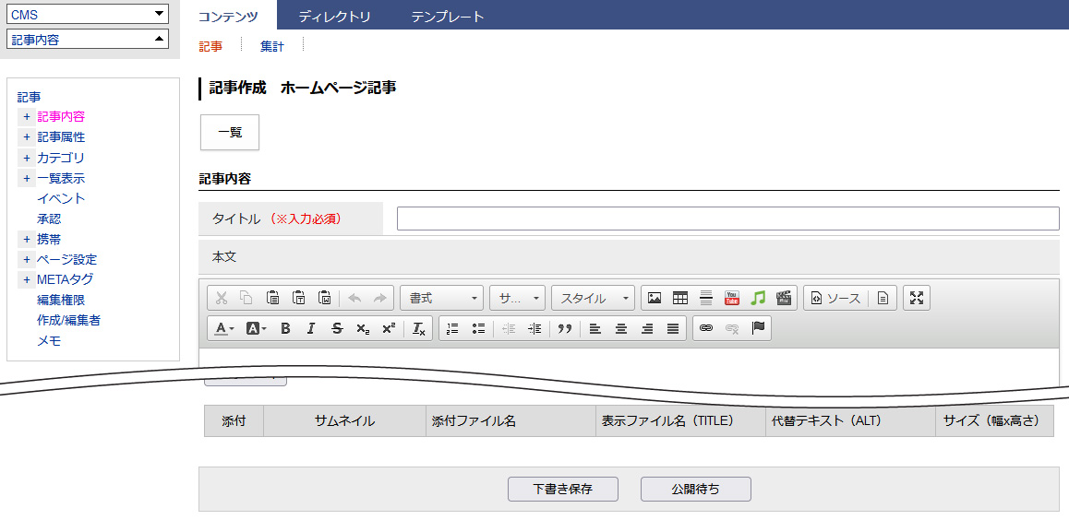
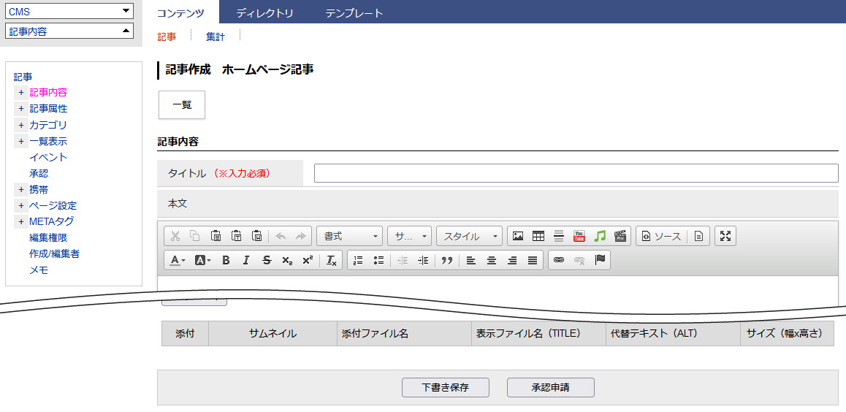

4-2承認後公開とは
承認後公開とは記事の承認後、「自動的で公開」または「手動で公開」を選択できます。

承認後公開について「使用する」場合
記事を作成
承認待ち
公開中
承認依頼
承認

承認が完了すると自動的に記事が公開されます。

承認後公開について「使用しない」場合
記事を作成
承認待ち
公開待ち
公開中
承認依頼
承認
公開

承認が完了すると記事は公開待ち状態になります。
ユーザーが記事の詳細画面にある［公開］をクリックして記事が公開となります。

4-3承認後公開「使用する」
(1) 承認後公開を「使用する」に選択して、［登録］をクリックします。
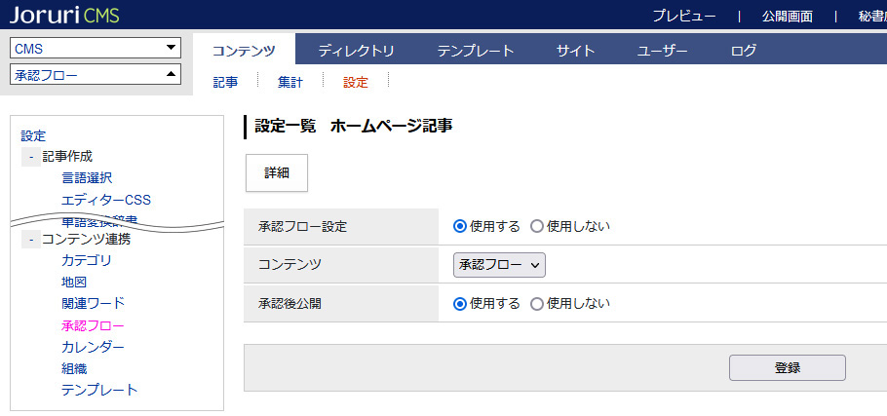

(2) 記事を作成し、「承認申請」を行います。記事の作成については「コンテンツマニュアル（記事）」を参照ください。
［承認］が表示されます。
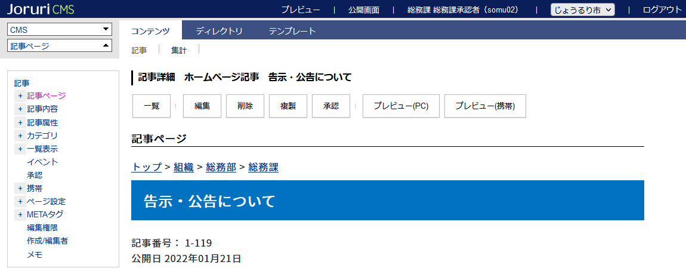

(3)「承認」をクリックします。承認が完了すると記事は自動的に公開され、［公開終了］が表示されます。
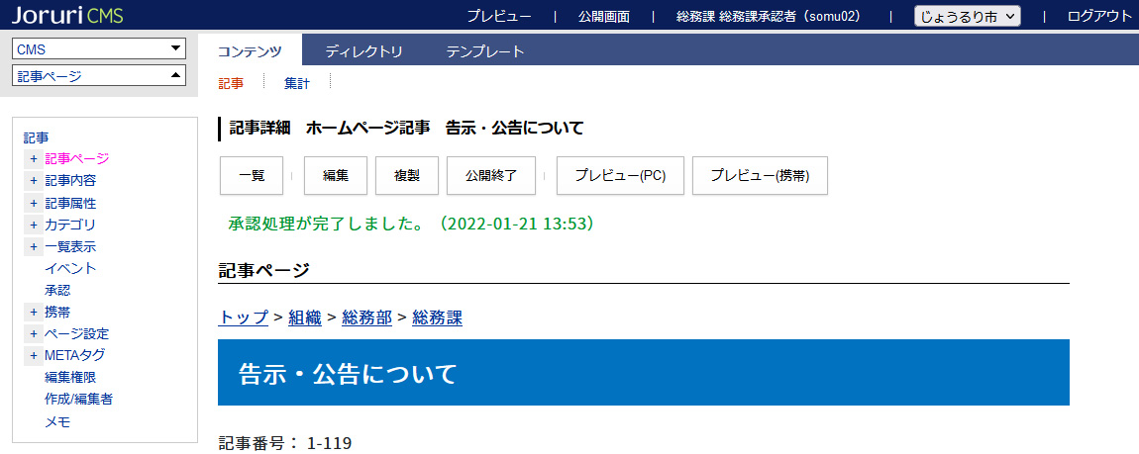

(4)記事一覧から記事のステータスが「公開」になっていることが確認できます。
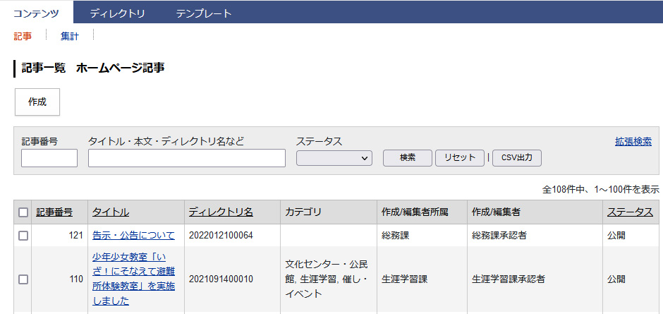

4-4承認後公開「使用しない」
(1)次に承認後公開を「使用しない」に選択して、［登録］をクリックします。

(2) 記事を作成し、「承認申請」を行います。記事の作成については「コンテンツマニュアル（記事）」を参照ください。
［承認］が表示されます。

(3) ［承認］をクリックします。承認が完了すると記事は公開待ち状態になります。
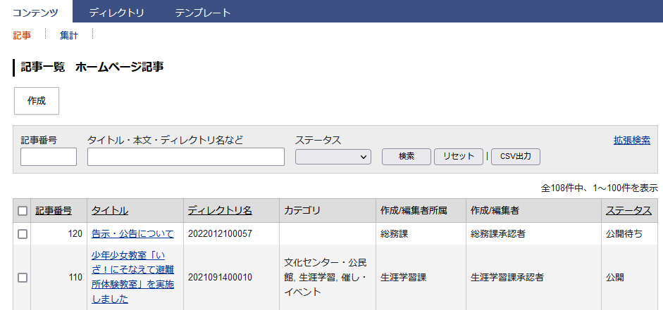

(4) 記事詳細ページには「公開」が表示されます。［公開］をクリックします。
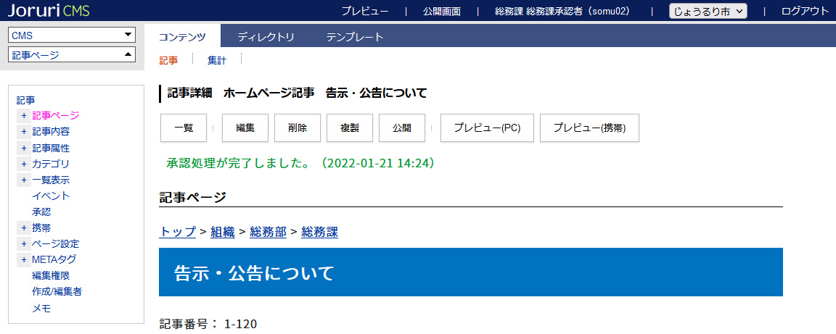

(5) 記事が公開されました。
